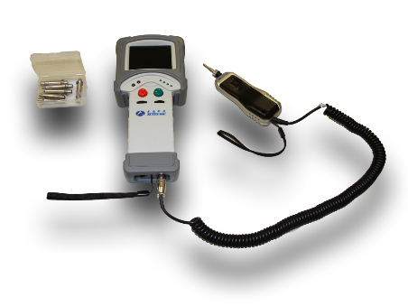

**便携式光纤端面检测仪OFFM-FVO**

**产品概述**

OFFM-FVO便携式光纤端面检测仪，可检测光纤端面的清洁度，应用于光网络光纤维护等工作，具有结构紧凑，使用方便等特点。

**产品特性**

* 支持多种光纤连接器
* 可观察区域大于0.3mm×0.3mm
* 可带激光信号检测
* USB转接口，外接电脑存储功能
* 可调显示器亮度、对比度，环境适应能力强

**产品规格**

|  |  |
| --- | --- |
| **参数** | **指标** |
| 接口类型 | SC、FC、LC、ST、E2000、MU |
| 显示器 | 屏幕尺寸3.5英寸，分辨率640x480 |
| 放大倍数 | 400 |
| 最小分辨率 | 1.25um |
| 数据接口 | AV端口，另配USB接口可外接显示器 |
| 供电方式 | 内置锂电池可充电 |
| 电池工作时间 | 6hr |
| 尺寸 | 186×52×50mm |
| 重量 | 170g |

未标题-1未标题-1未标题-1未标题-1